Traduzione dell’articolo “PULSE FUEL PUMP” di Brian e Carol Carpenter tratto dalla rivista Sport Aviation di dicembre 2017.

POMPA A MEMBRANA - PARTE 2°

SOMMARIO

Gli autori proseguono nella disamina delle pompe a membrana o pulsanti della Mikuni, installate su motori a due tempi Rotax, evidenziandone le caratteristiche di installazione e i limiti. In particolare, si sofferma su alcuni componenti a vita limitata, alcuni aspetti installativi, pulizia del carburante e su un prevolo molto scrupoloso per controllare la libertà di movimento del galleggiante.

Nella prima parte di quest’articolo abbiamo discusso in profondità la teoria della pompa Mikuni a doppia uscita installata sulla maggior parte dei motori Rotax a due tempi. In questa parte saremo più pragmatici e pratici esaminando funzionalità e manutenzione, ricerca dei guasti e qualche esempio dei modi di avaria.

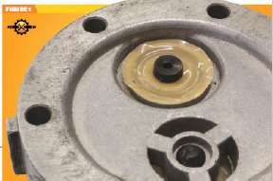Il grande vantaggio di disporre di una pompa progettata con diaframmi e senza altre parti in movimento è la sua semplicità. È un contributo notevole all’affidabilità di tutte le sue operazioni; d’altra parte, dalla semplicità deriva generalmente il contrappunto normale della mancanza di ridondanza. Si tratta di uno di quegli scenari dove l’avaria in un punto rompe la catena dell’affidabilità. Ogni cosa deve funzionare perfettamente oppure il sistema si blocca.

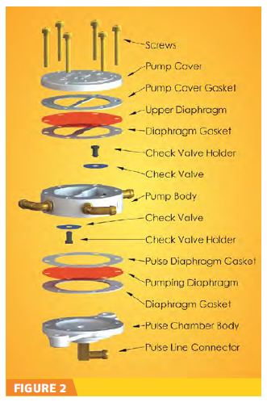In tanti motori ci sono parecchie parti a vita limitata. La pompa combustibile non fa eccezione. Ogni volta che parliamo di gomma, plastica, materiale delle guarnizioni, etc., ci riferiamo a componenti che per natura intrinseca devono avere un limite alla loro vita. La loro composizione chimica cambia nel tempo e con l’esposizione ai raggi UV, al calore, agli agenti chimici e all’ossigeno. La figura 1 mostra un esempio dell’estremo deterioramento della valvola di non ritorno a causa dell’età. Il tipo di esposizione e la durata temporale che ciascuno di questi materiali sopporta determina la vita di quel componente specifico. Per quanto ci sia stato un notevole impulso della ricerca sulla durata di ogni materiale impiegato nell’industria, la migliore misura e più utilizzata che possediamo per la determinazione la vita di ogni componente è generalmente l’esperienza. Per quanto possa essere forse molto più lunga, il consenso generale dell’industria per gli intervalli di revisione della pompa Mikuni sembra essere due anni. Stando al progetto c’è un’usura molto piccola delle valvole di non ritorno in Mylar e dei diaframmi. Poiché molti operatori dei velivoli volano meno di 200 ore annue, le ore di funzionamento sembrano avere un piccolo effetto sull’affidabilità globale della pompa. L’esposizione agli elementi e ai prodotti chimici sembrano costituire i fattori di controllo per la loro vita. Nel nostro schema, a scopo di chiarezza, abbiamo presentato i diaframmi in rosso e le valvole in blu, anche se naturalmente tutti sono chiari (Figura 2).

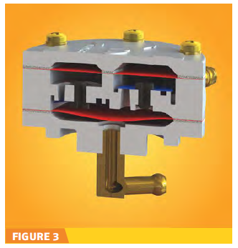Il principio in base al quale la valvola di non ritorno funziona attiene alla tenuta della superficie tra la valvola di Mylar e la faccia macchinata del corpo pompa. (Figura 3). Se qualche impurità si inserisce tra queste due facce a tenuta, renderà la pompa inefficace. Il combustibile andrà avanti e indietro sotto la sede della valvola con pressione bassa o nulla. Questo ci porta al successivo importante aspetto della pompa a membrana: la sua suscettibilità alla contaminazione. È mandatorio che voi predisponiate un filtro per proteggere completamente l’impianto combustibile, pompa inclusa. Installandolo dopo la pompa, la renderà vulnerabile alla contaminazione e alla conseguente avaria.

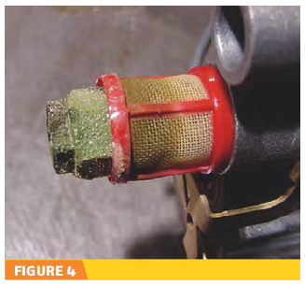Anche con un filtro installato in linea c’è un rischio notevole dietro l’angolo che può ridurre l’efficacia della pompa. La maggioranza dei motori a due tempi impiega benzina automobilistica. Molte di queste usano l’alcool come additivo, il quale è noto per attrarre l’umidità e causare corrosione nell’impianto combustibile. La figura 4 presenta come esempio la vaschetta del galleggiante di un carburatore su un Rotax 582 che è rimasta a bagno in alcool e acqua presenti nell’impianto per alcuni mesi di fermo velivolo. Se questo tipo di corrosione è presente nel carburatore, come può essere possibile che la pompa non sia coinvolta? La corrosione che rovina le superfici di tenuta della valvola di non ritorno farà ridurre come minimo l’efficacia della pompa e nel caso peggiore determinerà lo spegnimento del motore. Nel caso specifico, il risultato è stato un malfunzionamento del motore subito dopo il decollo. Un’ispezione prevolo adeguata anche muovendo la vaschetta del carburatore avrebbe rilevato un pericolo potenziale. Ma ricordatevi, trovare della corrosione nel carburatore deve comportare la necessità di verificare il resto dell’impianto combustibile, pompa inclusa.

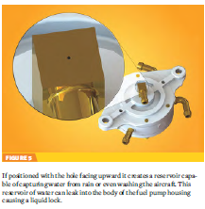Ci sono molte procedure di installazione che migliorano l’affidabilità e riducono il potenziale delle avarie. Poiché la pompa dipende dalla pressione variabile del motore come cuore del suo funzionamento, su questa base dobbiamo guardare ai possibili modi di avaria. Prima di tutto, ce n’è uno potenziale per il bloccaggio del liquido nella camera a pulsazione. Se la camera si riempie di liquido, la sua densità limiterà lo spostamento del diaframma e la capacità della pompa di premere sul combustibile. Il montaggio della pompa con il tubo di collegamento sopra il livello della presa di pressione sul basamento permetterà alla benzina e all’olio di ritornare nel basamento e prevenirne l’intrappolamento tra questa linea di collegamento e il corpo della pompa.

Anche se è quasi impossibile vederlo, vicino alla presa della linea di pressione c’è un forellino eseguito nel raccordo (Figura 5). Questo forello serve a scaricare un eccesso di benzina o olio dalla linea di pressione o dal corpo pompa. È importante accertarsi che non sia ostruito da sporcizia, vernice o cera. Scollegare il tubo e soffiare leggermente mostrerà se il forello di ventilazione è chiuso o 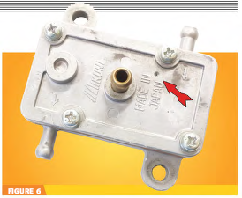no. Non usate aria compressa per eliminare la sporcizia, perché potreste rovinare i diaframmi. La pompa dev’essere installata con il raccordo della linea di pressione girato verso il basso. In questo modo potrà avvenire il drenaggio di benzina o olio dalla pompa. Sulle pompe a mandata singola, figura 6, il foro di ventilazione è situato nel corpo stesso. Se è posizionata con il foro verso l’alto, si creerà un serbatoio capace di catturare l’acqua della pioggia o del lavaggio del velivolo. Questo volume d’acqua può penetrare nel corpo della pompa e causarne il bloccaggio

L’altro elemento importante della linea di pressione sono lunghezza e tipo di tubo per il collegamento motore-pompa. Durante il normale funzionamento ci sono circa 100 pulsazioni al secondo. Potete immaginare che se il tubo è molto lungo, le pulsazioni sarebbero presto smorzate fino quasi ad azzerarsi all’altra estremità. Naturalmente, non installiamo dei tubi esageratamente lunghi per il collegamento, ma è importante limitarne la lunghezza. In aggiunta, una tubazione morbida può agire come un palloncino e assorbire le pulsazioni riducendo l’efficacia della pompa. Molti fornitori aeronautici dispongono di tubazioni rigide per tali collegamenti e progettati appositamente per queste applicazioni.

Altra pratica comune è l’installazione della pompa combustibile sulla cellula anziché sul motore stesso. La prima ragione è il contenimento di calore e vibrazioni che possono essere trasferite dal motore alla pompa. Temperature elevate possono determinare il “vapor lock” al suo interno, come anche il deterioramento prematuro di guarnizioni, diaframma e valvole di non ritorno. Vibrazioni eccessive possono limitare le prestazioni a causa delle forze d’inerzia della benzina che si contrappongono al normale funzionamento di diaframma e valvole.

Se state installando un impianto su un nuovo velivolo, seguite queste istruzioni e le procedure di manutenzione che vi condurranno a un impianto pompante più adeguato e affidabile. La comprensione dei principi fondamentali di funzionamento insieme con questi semplici e pratici suggerimenti vi assicurerà maggiore confidenza in questo impianto a pressione sul vostro mezzo con motore a due tempi.